Software Requirements Specification – IEEE -830

for

Lecture Real-Time Rating

Version 1.0 approved

Prepared by

Eliran Lugassy, Yos Amichay, Miki Tubul, Evyatar Gerstle

תוכן העניינים

1. הקדמה 1

1.1 יעוד התוכנה 1

1.2 קהל יעד 1

1.3 מטרות הפרויקט 1

2. תיאור כללי 2

2.1 מבנה המוצר 2

2.2 יכולות המוצר 2

2.3 משתמשים – ישויות עיקריות במערכת 2

3. יכולות המערכת 3

3.1 עבודה מול סטודנט 3

3.1.1 הצגת מטלה לסטודנט וקבלת המטלה 3

3.1.1 הצגת מטלות שעל הסטודנט לבדוק וקבלת הדו"ח. 4

3.2 עבודה מול מנהל המערכת (מרצה או מתרגל) 4

3.2.1 – קבלת קישור למטלה. 4

3.2.2 - יצירת רשימת "בודק- נבדק" 4

3.2.3 – קליטת דו"ח לסטודנטים 5

3.2.4 - הצגת רשימת ציונים 5

3.2.5 - הצגת סטטיסטיקות 5

3.3 מערכת בקרה וסטטיסטיקה 5

4. דרישות ממשק חיצוני 5

4.1 ממשק למשתמש 5

4.2 ממשקי חומרה 5

4.3 ממשק התוכנה 5

נספחים

6.1 מילון בסיסי נתונים...............................................................................................................9

6.2 DFD...............................................................................................................................12

6.3 ERD..............................................................................................................................15

6.4 Internet survey...............................................................................................................16

דרושה עריכה של דף זה (תוכן עניינים –לפי עמודים, בסיום העבודה)

# הקדמה

## יעוד התוכנה

לאפשר למרצה לקבל משוב בזמן אמת על איכות ההרצאה, מבחינות שונות, כגון: רמת העניין, הבנת החומר, יצירת עניין אצל הסטודנטים על ידי המרצה והבאת החומר בצורה טובה, עניינית ורלוונטית לסטודנטים.

## קהל יעד

המסמך מיועד לקריאה של התוכניתנים, מנהלי הפרוייקט, צוות הבדיקות, הכותבים הטכניים והסגל האקדמי.

## מטרות הפרויקט

הפרויקט יתוכנן כך שיאפשר למרצה לקבל משוב בזמן ההרצאה מהסטודנטים, ולהתאים את ההרצאה שלו לסטודנטים עד כמה שניתן. כמו-כן התוכנה תרוץ על מערכות מחשב אישי ו\או טלפונים חכמים. אחת המטרות העיקריות היא פשטות השימוש, גישה נוחה, מהירה ולא מסורבלת, גם אם על חשבון תכונות נוספות שיכולות להועיל ולשפר ביצועים אך מסבכות את השימוש הפשוט והמהיר במערכת.

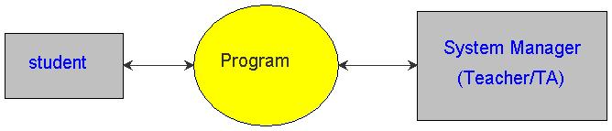

**Lecturer**

# תיאור כללי

## מבנה המוצר

המוצר יפעל על כל מחשב או טלפון של המרצה והסטודנטים, ויפעל ללא תלות בתוכנות או גורמים אחרים. התוכנה תזהה את המרצה לפי שם משתמש וסיסמא, ותציג לו את ממשק לבחירת אפשרויות הדירוג של הסטודנטים. את הסטודנטים התוכנה תזהה לפי התחברות למרצה ללא צורך בהזדהות מלאה, כדי לאפשר חיבור קל ומהיר, וזאת גם מכיוון שאין צורך בזהות הסטודנט. למשל, למרצה תהיה גישה למערכת הבקרה שתאפשר לו לצפות בסטטיסטיקה ובדירוגים שנעשו ותועדו במערכת, ולצפות בתוצאות המשוב בזמן אמת או לאחר ההרצאה כרצונו. לסטודנטים תינתן האפשרות להגיש את המשוב בזמן ההרצאה בלבד, ללא אפשרות משוב כפול. הסטודנט יתחבר למערכת עם פרטיו האישיים אך יוכל לבחור אם לענות באופן אנונימי או לחשוף למרצה את זהותו בתשובותיו לסקר.

המל"ג יקבל באופן שוטף את תוצאות הסקרים/שאלות, יבצע ניתוחים סטטיסטים, ויתן גישה למוסדות אקדמיים לקריאת פרופיל המרצים המשתתפים.

## יכולות המוצר

המערכת תנהל בצורה ידידותית גמישה ויעילה את התהליכים הבאים :

* ניהול רשימת השאלות או התזמון שלהם. כולל פילוחים כמו כל הציונים של סטודנט מסוים, או של שאלות מסוימות, והצגה גרפית של שלבי השיעור לפי רמת הדירוג. כך תהיה הצגה עדכנית של הדירוג העכשיווי יחד עם אפשרות לגשת בשלב מאוחר יותר לתוצאות ולצפות בניתוחים שלהן.
* התאמה בין סטודנטים להרצאות ולמרצים, על פי מערכת אישית (כולל גישה למידע האישי של הסטודנט לצורך אימות הרשמתו להרצאה).
* ניהול שקלול הציונים –ע"י מאגר נתונים למרצה של משקל כל ציון הניתן לכל הרצאה.
* ניהול מערכת בקרה השולטת על כל בסיסי הנתונים, המאפשרת הפקת דו"חות סטטיסטיים, למטרת אופטימיזציה של המערכת והעברת סטטיסטיקות ומשובים למנהלת האוניברסיטה.

## משתמשים – ישויות עיקריות במערכת

* **מרצה/מתרגל** – עליו ליצור רשימת שאלות או שלבי השיעור לדירוג ההרצאה ע"פ הגדרתו והפעלתם בזמן ההרצאה. קבלת התוצאות בזמן אמת ו\או לאחר ההרצאה.
* **סטודנט** – יכול לבחור אם לענות על המשוב או לא, ויכול להזדהות או לענות באופן אנונימי. מתן תשובות\דירוגים בזמן אמת .
* **מערכת** – תפקידה לקלוט את המשתמשים לסוגיהם ואת הבקשות שלהם ולהציג את המידע המתאים למי שנדרש.
* **מל"ג**  - תפקיד המל"ג הוא לקבל כקלט את תוצאות הסקרים/שאלות, לבצע ניתוחים סטטיסטים, להסיק את המסקנות, ובכך ליצור מעין "פרופיל" עבור כל מרצה במכללות/אוניברסיטאות בארץ שאליו תהיה גישה מצד מוסדות אקדמיים על מנת לקבל רושם ראשוני.

# יכולות המערכת – use case

## הצגת תשובות בזמן אמת או הסתרתן.

**תפקיד:** תת מערכת זו מאפשרת להציג תשובות של הסטודנטים בזמן אמת .

**– כניסה למערכת על ידי קליטת פרטי המרצה**

**תפקיד** : על המערכת לבדוק הימצאות המרצה במסד נתונים, לספק אפשרות להתחבר

להרצאה זו של המרצה, ולרכז את התשובות של הסטודנטים על המכשיר של המרצה.

**קלט**: ת.ז. מרצה, סיסמה ושם ההרצאה.

**פלט**: כן/לא הצליח להתחבר.

*במידה וכן* המערכת תפתח "פורום הרצאה", תאפשר לסטודנטים להתחבר,

ותאפשר למרצה לשלוח שאלות לפורום זה.

*במידה ולא* הפונקציה תזרוק הודעת שגיאה ותאפשר להכניס את הנתונים שוב.

- **אפשרות לשנות סיסמה.**

**תפקיד:** על הפונקציה לשנות את הסיסמה של המשתמש.

**קלט**: סיסמה ישנה וסיסמה חדשה שרוצים שתהיה.

**פלט:** הודעה שהסיסמה שונתה.

**-הצגת התשובה**

**תפקיד:** המערכת תציג בפני המרצה את מספר השאלה והתשובה שאותה הוא רוצה

לראות ועליה הסטודנט/ים ענה/ו.

**פלט:** התשובה שהסטודנט בחר לענות, או כמות הסטודנטים שענו לכל אחת מהתשובות.

## קבלת דו''ח אקסל ישירות למייל

**– שליחת דו"ח סיכום למרצה ולאוניברסיטה**

**תפקיד:** תת מערכת זו מאפשרת לשלוח דו''ח בגמר השאלות ועניית התשובות (סיום השיעור)

**קלט**: מייל אליו יישלח הסיכום (של המרצה מן הסתם).

**פלט**: כן/לא, *במידה וכן* המערכת תשלח את הסיכום למרצה, וכן למנהלת האוניברסיטה

או למי שהוגדר כמנהל המערכת של המרצה,

ותופיע הודעת "נשלח".

*במידה ולא* הפונקציה תזרוק הודעת שגיאה על חוסר תקשורת, ותנסה

לשלוח שוב באופן אוטומטי (המערכת תשמור את הסיכות

במכשיר עד לשליחתו אל היעד).

**– עיון בדוחות קודמים וסיכום שלהם**

**תפקיד:** המערכת תציג למרצה את סיכום הדוחות שלו, והמרצה יוכל להוריד אותו

למחשב ולשמור אותו או לשלוח אותו למייל.

**קלט**: מייל אליו יישלח הסיכום או קליק עם העכבר על "הורדה" (-למכשיר הנוכחי).

**פלט:** הודעת "נשלח" או הודעת שגיאה במידה ולא נשלח. במקרה של הורדה – הורדת הקובץ.

## שאילת שאלות באופן מילולי בכיתה ומענה בצורה מקוונת

**תפקיד:** תת מערכת זו מאפשרת להציג את קצב ענית התשובות ע"י התלמידים .

* **כניסה למערכת על ידי קליטת המרצה וההרצאה**

**תפקיד** : על המערכת לבדוק מי הסטודנטים שמחוברים להרצאה הזו ולשלוח אליהם

את השאלות.

**קלט**: שם משתמש וסיסמה של המרצה, והגדרת השאלה.

**פלט**: כן/לא, *במידה וכן* המערכת תאפשר כניסה למרצה, ותיצור פורום להרצאה.

*במידה ולא* הפונקציה תזרוק הודעת שגיאה ותאפשר להיכנס מחדש.

**– שאילת שאלה מילולית בכיתה**

**קלט**: שם השאלה (אופציונלי) , או ללא מלל רק שליחת שאלה

**פלט**: כן/לא, *במידה וכן* המערכת תאפשר כניסה למרצה, ותיצור פורום להרצאה.

*במידה ולא* הפונקציה תזרוק הודעת שגיאה ותאפשר להיכנס מחדש.

**– התלמידים משיבים (ע"י כניסה למערכת עצמה וכניסה ל"חדר" הוירטואלי בו המרצה נמצא)**

**– המרצה רואה את התוצאות במסך שלו**

**תפקיד:** המערכת תציג בפני המרצה את מספר השאלה וכמות העונים על כל תשובה ותשובה.

.

**פלט:** כמות העונים על כל תשובה

# דרישות ממשק חיצוני

## ממשק למשתמש

ממשק המערכת יהיה ממשק גרפי המבוסס על מספר פלטפורמות ובראשיתן דפדפן אינטרנט, אפליקציית טלפון חכם, סמארטפונים שבהם לא ניתן יהיה להפעיל את המערכת יוכלו להפעילה דרך דפדפן הטלפון החכם בו האתר יוצג לאחר אופטימיזציה למובייל.

## ממשקי חומרה

המערכת תדרוש: מחשב נייח עם מסך או נייד, מקלדת, עכבר, טלפון חכם, וטאבלט.

## ממשק התוכנה

יוקם אתר אינטרנט בו ירוכזו כל התכנים וממנו יוצגו עיקרי המערכת.

תוקם אפליקציה מבוססת iOS לבעלי אייפון, ואנדרואיד לבעלי מכשירים תומכים.

יוקם שרת SQL המקבל שאילתות מהתוכנה,  על השרת יאוחסנו כל בסיסי הנתונים.

# אפיון בסיס הנתונים של המערכת

## סוגי בסיס הנתונים

## בסיס הנתונים הראשון והמרכזי - הוא המרצים הנרשמים ונשמרים במסד הנתונים כמשתמשים רשומים של התוכנה.

## השני - הוא השאלונים שלהם, שנשמרים כל שאלון לפי המשתמש של המרצה שחיבר אותו.

## בסיס הנתונים השלישי - הוא סיכומים וסטטיסטיקות של דירוגי מרצים, שמתקבלים מהשאלונים של המרצים ונשמרים כמסד נתונים שנותן מידע סטטיסטי על המרצה.

## מאפייני הנתונים הנשמרים

בבסיס הנתונים לא יישמרו כל הדירוגים של כל הסטודנטים, אלא התוצאות הסופיות בלבד.

לא יישמרו המאפיינים של מי דירג כמה. הסיכומים יופיעו במספרים (כמה דירגוX , וכמה דירגוY בסך הכל, וכד').

**6. סכונים ובעיות בהכנסת מערכת כזו לפעילות**

בעיות טכניות:

* מי שאינו בקיא דיו במערכת עלול להסתבך בתפעול בעיות במהלך המשוב.
* במקרה שמשוב משמש כפלטפורמה לתחרות בין יחידים/קבוצות יכול להיווצר פער בזמני המענה לשאלות עקב שוני באיכות המכשירים הסלולריים.
* נפילה של רשת האינטרנט.
* תקלה במחשב המפעיל (או בברקו וכדו').
* תלות בסוללות של מכשירים סלולריים.
* תלמיד שאין בבעלותו מכשיר חכם/מחשב לא יוכל להשתתף במשוב.

בעיות מהותיות:

* נותן לגיטימציה לתלמידים להשתמש במכשירים הסלולריים שלהם במהלך השיעור.
* מענה על שאלה פתוחה בצורה נכונה אך אינה תואמת את הצורה בה כתב המורה את השאלה.
* יכולת מוגבלת במתן פידבקים עקב מגוון מסוים של אופציות שהוגדרו מראש ע"י המורה.

**נספח א' – דיאגרמת קשרי ישויות (ERD)**

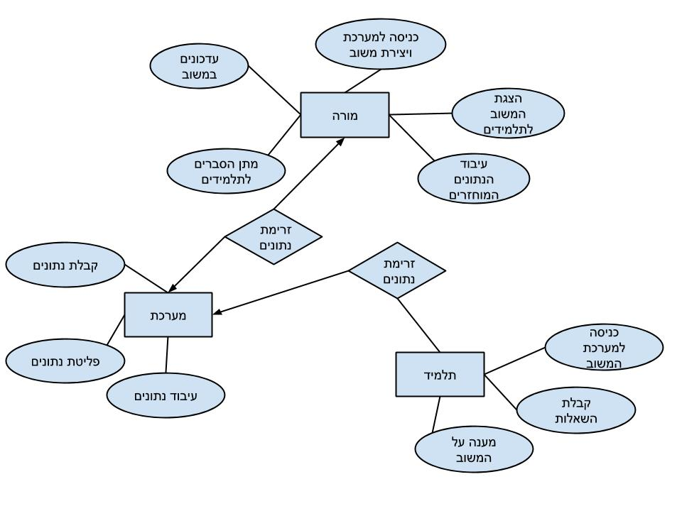

**נספח ב' – סקר אינטרנטי**

**gosoapBox**

מדובר בכלי אינטרנט שמקבל תמיכה נרחבת על ידי אנשי חינוך בכל רחבי העולם על מנת לקבל תובנות לגבי רמת הבנת התלמיד/סטודנט בחומר הנלמד ובזמן אמת.

את כלל השאלות והתשובות של הסטודנטים ניתן בסיום ההרצאה להוריד לגיליון אלקטרוני, לשמור את הקובץ, ובכך לנהל מעקב אחר השיפורים מהרצאה להרצאה, לעשות ניתוחים סטטיסטים ולהסיק מסקנות.

אחד היתרונות הבולטים בכלי זה הוא שהכלי מבוסס אינטרנט, כלומר כל זמן שבכיתת הלימוד קיימים מחשבים עבור כל תלמיד, ניתן לבצע את הפעולה.

חסרון חשוב הוא שהשירות הנ"ל חינמי עבור כיתות באוניברסיטאות עד 30 סטודנטים בכיתה, מעבר לכף השירות הינו בתשלום. (עלויות סבירות לטענתם).

בעיות/סיכונים בשימוש במערכת

* מי שאינו מתורגל בשימוש ברשת עלול להסתבך במהלך השיעור עם תפעול המערכת.
* נותן לגיטימציה לתלמידים להשתמש במכשיר הסלולרי במהלך השיעור.
* קריסה של הרשת האינטרנטית.
* כאשר ישנו שימוש של המערכת לצורך תחרות - התוצאות יכולות להיות מושפעות מטיב המכשירים הסלולריים המשתתפים.

**Socrative**

זו אפליקציה לטלפונים חכמים ו\או מחשבים (ניידים\PC), שמאפשרת חיבור בין מרצה לסטודנטים, ע"י 2 אפליקציות נפרדות למרצה ולסטודנט, בה המרצה בוחר את השאלות והן נשלחות לסטודנטים שמתחברים ל"חדר" שהמרצה יוצר.

המרצה בוחר באפליקציה מתוך 3 סוגי שאלות: שאלות פתוחות עם תשובה קצרה\אמריקאי\נכון-לא נכון.

סיכום התגובות מופיע אצל המרצה באופן מיידי, כולל אחוז העונים. ניתן לבחור לא להציג את התוצאות. יש אפשרויות שונות בבחירת הצגת השאלות (ערבוב השאלות וכד'), ועוד אפשרויות עריכה שונות מוצגות באופן יחסית ברור ומובן, נוח וידידותי לשימוש מיידי.

* מרצה – דורש אותנטיקציה (מאפשר אותנטיקציה ע"י חשבון גוגל), הגדרת פרופיל מרצה, מאפשר חיבור מהיר ללא הגדרות מורחבות או עם יותר הגדרות, מראה את מס' הסטודנטים שמחוברים ל"חדר" וכמה ענו על כל שאלה, בחיבור מלא מראה מי בדיוק ענה, מאפשר לרכז תוצאות בGMAIL (או בדרייב) כקובץ excel או google-spreadsheet.
* סטודנט – ממשק פשוט מאוד; מכניס את שם החדר (לפי המרצה) ועונה על השאלות. בסוף לוחץ על submit , ומקבל משוב מיידי עם התשובה הנכונה.

**KAHOOT**

המערכת מתפצלת לשניים, שני אתרים שונים:

* [https://getkahoot.com](https://getkahoot.com/) – האתר ממנו נכנס המורה/מרצה וכותב את שאלותיו על סגנונן.

המורה יכול לעצב את המשוב ע"י הצגת מספר שאלות, יצירת דיון/שיח קבוצתי, וביצוע סקר.

ניתן להוסיף איור, סרטון או קובץ שמע מתאים לכל שאלה ולהגביל את זמן התגובה לכל שאלה ושאלה.

ניתן להשתמש במערכת כפלטפורמה לחידון (כמו 1 נגד 100 או כל תחרות בין קבוצות).

ניתן לשמור את השאלות לאחר יצירתן ולגשת אליהם מכל מחשב בכל מקום.

המערכת מספקת גם פורמטים מוכנים של שאלות כדי לקבל רעיונות ליצור כאלו משלנו.

בסוף היצירה המערכת פולטת קוד למשוב ע"מ שכל משתמש יוכל להיכנס למשוב דרך המחשב/הסלולרי שלו.

* [https://kahoot.it](https://kahoot.it/) – האתר ממנו התלמידים נכנסים.

התלמיד מזין את הקוד שמקבל מהמורה ובכך נכנס למשוב אותו יצר המורה.

במידה ויש זמן שמוקצב לשאלה ניתן לראות אותה בכל מכשיר שמשתתף במשוב.

את התוצאות של כל שאלה ניתן לראות רק אצל המחשב של המורה.

**poll everywhere**

מערכת לדירוג ומענה לשאלות, דומה למערכת "socrative".

המערכת נתמכת על ידי מחשבים נייחים\ניידים, טלפונים חכמים וטבלטים.

המרצה כותב שאלה ולאחר מכן בוחר את סוג השאלה; נכון\לא נכון, רב ברירתיות, פתוחות קצרות (ואיך יופיעו), שאלות של "סיעור מוחין" על נושא שקובע המרצה, או קליק-אימג' (מעלה תמונה והנשאלים לוחצים על החלק שהם רוצים בתמונה וזה יוצר מיפוי של הלחיצות).

בנוסף לאפליקציה פלגין ייעודי לpower-point המאפשר שליטה על המצגת מהסמרטפון, יחד עם השליטה על השאלות והתשובות.

המענה של הסטודנטים מהיר ופשוט על ידי שליחת הודעה או התחברות לכתובת שמופיעה על המסך של השאלה.

הדירוג של הסטודנטים נשלח ישירות למערכת ומופיע אצל המרצה.

**polltogo**

מערכת לדירוג ומענה המאפשרת לבחור סוגים שונים של שאלות: רב ברירתיות, כן\לא, דירוג (rating), משוב (feedback), שאלות קצרות.

מאפשר אותנתיקציה עם פייסבוק, וכך גם מאפשר לשתף את ה"משאל" באינטרנט, ואף לקבל משובים דרך טוויטר.

מאפשר להגביל בזמן את המענה על השאלות. כמו כן, מאפשר לקבל התראה על כל דירוג שמתקבל או בסוף כל הדירוגים.

תומך ב9 שפות ממשק (חוץ משפת הכתיבה של המרצה).

מאפשר להגדיר סיסמא לכניסה ל"משאל", וכן לחפש משאל בסביבתך.